Самостоятельная работа  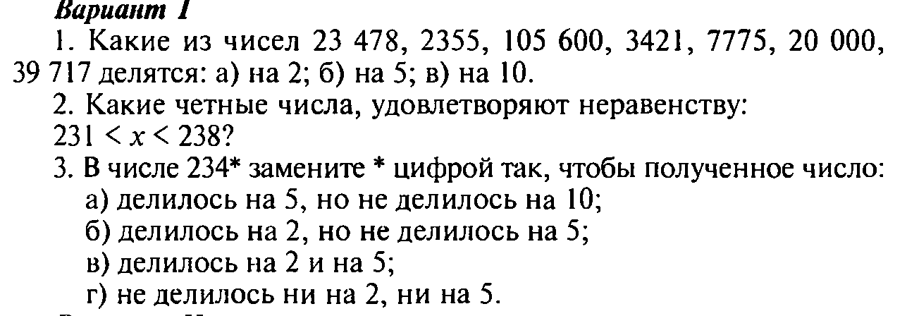 | Самостоятельная работа  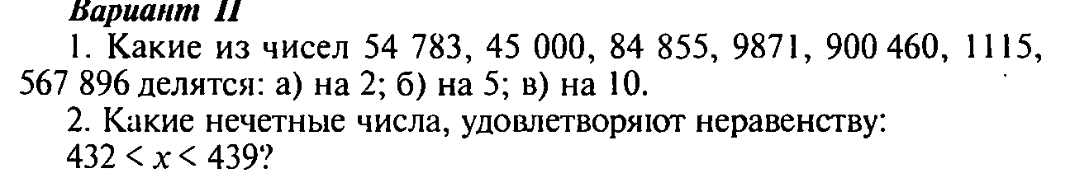  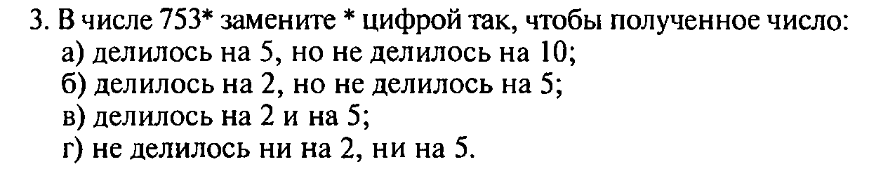
Самостоятельная работа | Самостоятельная работа

